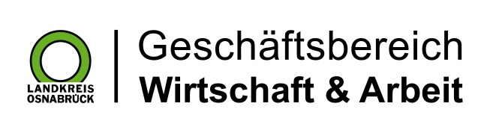

Landkreis Osnabrück · Postfach 25 09 · 49015 Osnabrück | Die Landrätin

Datum: 09.04.2021
Zimmer-Nr.: 3701
Auskunft erteilt: Frau Lübbersmann

Durchwahl: 0541 501-3901
Mobil: 0151 5288 7820
Fax: (0541) 501- 63901

E-Mail: Luebbersmannk@Lkos.de

Pressemitteilung

Nordland OBS setzt auf Nachhaltigkeit und Kundenbindung
Umsatzplus von rund 20 Prozent im vergangenen Jahr

Neuenkirchen. Der Firmenname lässt Bilder im Kopf entstehen: Weite Fjorde, endlose Wälder und faszinierende Polarlichter. In der Nordland OBS GmbH in Neuenkirchen dreht sich tatsächlich alles um Produkte aus oder über die skandinavischen Länder: Vom Lofoten-Wanderführer über den original schwedischen Moltebeeren-Sirup bis hin zum knudeligen Plüsch-Rentier. Die Modernisierung des Online-Shops www.nordland-shop.com im vergangenen Jahr hat sich ausgezahlt, zeigt sich Wirtschaftsingenieurin Franziska Book zufrieden: Das Umsatzplus lag bei gut 20 Prozent und auch in diesem Jahr setzt sich der deutlich positive Trend fort.

Die Skandinavien-Liebhaberin Angelika Haardiek hatte die Nordland OBS GmbH 1980 zunächst als reine Versandbuchhandlung gegründet. Durch viele persönlich Kontakte nach Schweden, Norwegen, Finnland und Dänemark erweiterte sich das Produktportfolio nach und nach. Das Motto blieb dabei jedoch immer: Keine Massenartikel, sondern liebevoll ausgewählte Produkte, die die Identität des Ursprungslandes authentisch kommunizieren. Der Vertrieb erfolgte lange Jahre vor allem über einen Katalog, der aber vor 12 Jahren dem reinen Online-Geschäft weichen musste. Ein Teil der Kunden ist damit immer noch nicht glücklich, berichtet Franziska Book: „Nach wie vor erhalten wir regelmäßig Anfragen nach der Papierbroschüre – der Wunsch, etwas zum Blättern zu haben, dass dann immer mal wieder zur Hand genommen werden kann, ist groß.“

Die 27-Jährige aus dem Raum Papenburg ist seit 2019 mit im Unternehmen: Angelika Haardiek hatte sie ins Boot geholt, um Nordland eine Zukunftsperspektive zu geben. Auch die Wirtschaftsförderung des Landkreises Osnabrück, WIGOS, war beteiligt: Sie vermittelte der Firmengründerin eine Nachfolge-Beratung, in der mögliche Szenarien für das Unternehmen unter die Lupe genommen wurden. „Es ist wichtig, sich in diesem Bereich möglichst frühzeitig Gedanken zu machen: Die oft weitreichenden Entscheidungen brauchen viel Vorbereitung und einfach auch genügend Zeit“, so die Erfahrung von Robert Kampmann vom WIGOS-UnternehmensService.

Bei Nordland OBS sind die Weichen gut gestellt: Franziska Book hat klare Pläne für die weitere Entwicklung des Online-Shops mit seinen sieben Mitarbeitenden. Sie setzt weiter auf die Zusammenarbeit mit eher kleinen Unternehmen, Nachhaltigkeit ist ihr dabei sehr wichtig: Hochwertige Materialien der Produkte, Wiederverwertung der Pakete und umweltfreundliches Füllmaterial sind dabei nur einige der Stichworte. Doch es soll auch Wachstum in verträglichem Rahmen geben, nicht zuletzt durch gute Kundenbindung. „Wir beraten viel am Telefon und greifen Wünsche der Kunden auf: So ist etwa Island in den Länderkatalog aufgenommen worden“, beschreibt sie. Nicht zuletzt durch die beeindruckenden Fangesänge bei der letzten Fußball-Weltmeisterschaft habe die Insel hierzulande eine große Fangemeinde gewonnen.

Die Zusammenarbeit mit der WIGOS will Franziska Book auf jeden Fall fortsetzen: Großes Interesse hat sie etwa an der Impulsberatung Digitalisierung, die unter anderem die digitale Markterschließung in den Blick nimmt. Doch auch der Fördermittel-Check sei für die Nordland OBS als kleines Unternehmen natürlich spannend. Doch zunächst ruft das Frühlingsgeschäft: Eigentlich der ideale Zeitpunkt, um die Lieben mit dänischen Filzhasen oder der Schokolade mit isländischem Meersalz zu verwöhnen, findet Franziska Book. Robert Kampmann interessiert sich allerdings eher für die finnische Saunamütze: Sie soll den Kopf beim Saunieren vor zu großer Hitze schützen. Und die Finnen müssen es ja schließlich wissen.

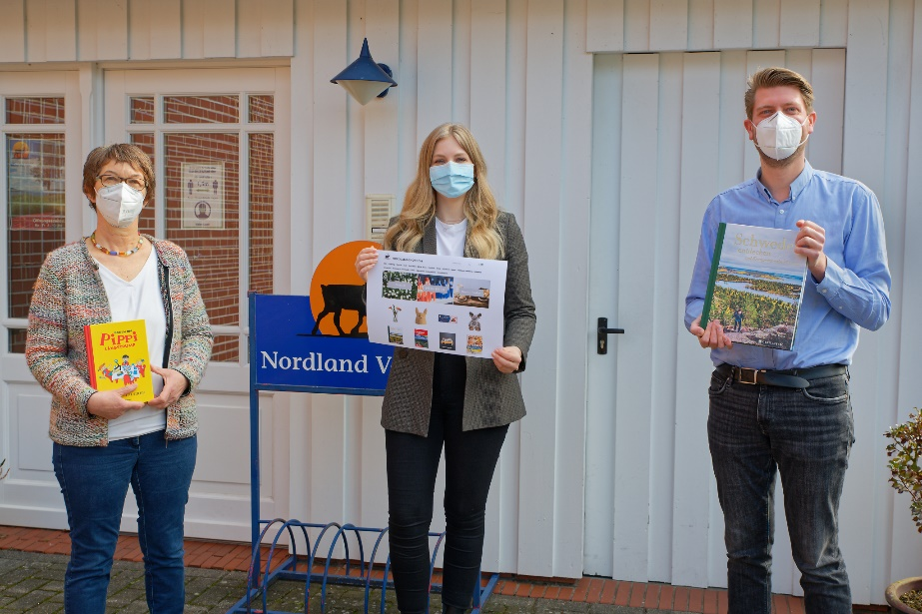

Bildunterschrift: Bieten online im „nordland-shop.com“ Produkte aus und über die skandinavischen Länder: Angelika Haardiek (links) und Franziska Book (mitte) hier zusammen mit Robert Kampmann von der WIGOS (rechts)

Foto: Nordland OBS GmbH / Clemens Haardiek

